
АДМИНИСТРАЦИЯ ГОРОДСКОГО ОКРУГА
ГОРОД ВОРОНЕЖ

УПРАВЛЕНИЕ АДМИНИСТРАТИВНО –
ТЕХНИЧЕСКОГО КОНТРОЛЯ
Ленинский просп., 93, г. Воронеж, Воронежская область, Россия, 394033
ОГРН 1223600000469 ИНН 3663158238 КПП 366301001
Р/сч 03231643207010003100, к/сч 40102810945370000023 Отделение Воронеж Банка России//УФК по Воронежской области г. Воронеж, телефон (473)228-38-44, e-mail: uatk@cityhall.voronezh-city.ru

Перечень транспортных средств, признанных брошенными 10.06.2025 года

адрес | марка, модель,  Г.Р.З., цвет | сроки перемещения ТС | фотоматериалы
пр. Патриотов, 17 | Лада Гранта  Р796ТР198  белый | 24.06.2025 | 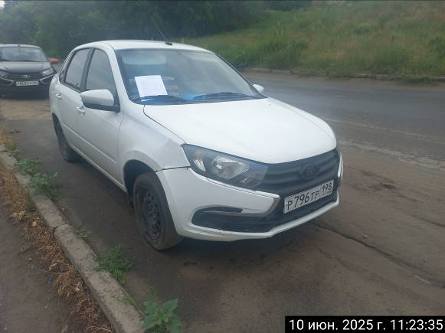
пр. Патриотов, 17 | Лада Гранта  Р796ТР198  белый | 24.06.2025 | 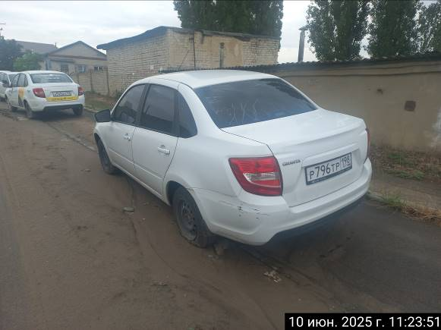
ул. Чижовская, 24 | Ниссан Ванетт  В110ЕТ136  золотистый | 24.06.2025 | 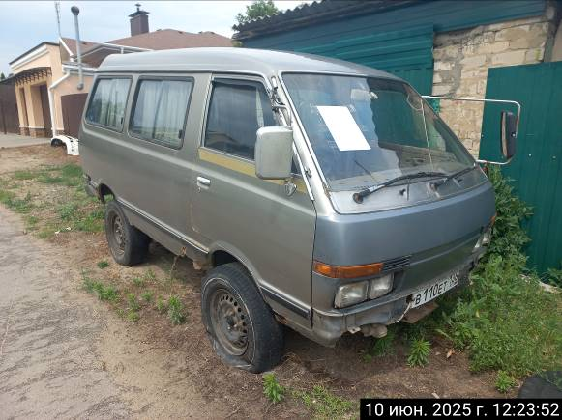
ул. Чижовская, 24 | Ниссан Ванетт  В110ЕТ136  золотистый | 24.06.2025 | 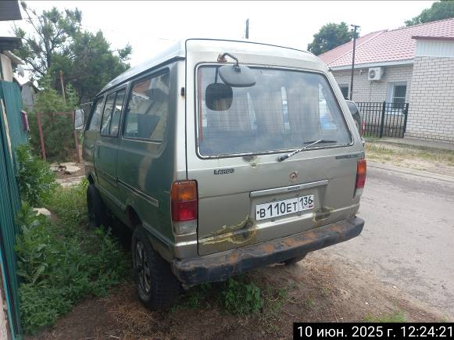
ул. Грамши, 21 | Лада Калина  К546НС36  голубой | 24.06.2025 | 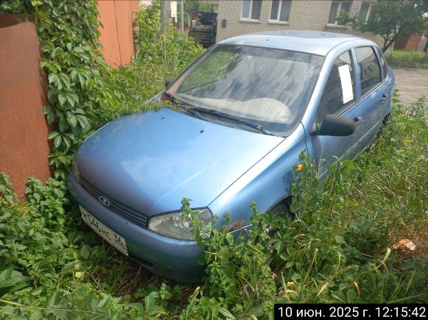
ул. Грамши, 21 | Лада Калина  К546НС36  голубой | 24.06.2025 | 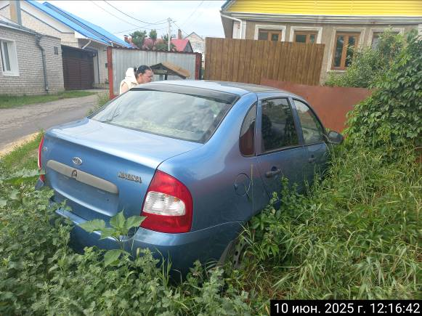
ул. Моисеева, 15А | БМВ 318  Н986АУ32  зеленый | 24.06.2025 | 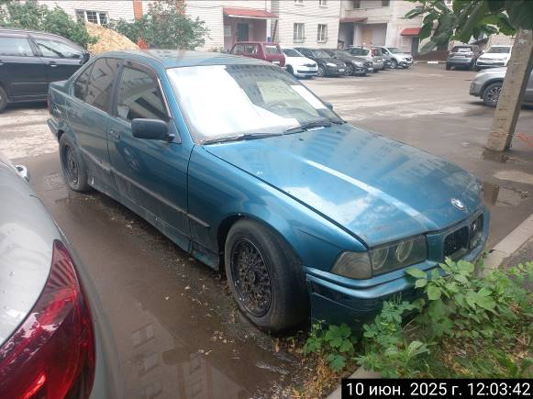
ул. Моисеева, 15А | БМВ 318  Н986АУ32  зеленый | 24.06.2025 | 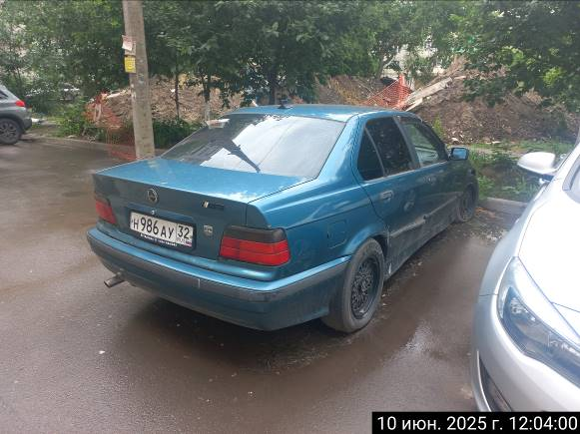
пер. Кленовый, 9 | Форд Транзит  Н354РМ36  белый | 24.06.2025 | 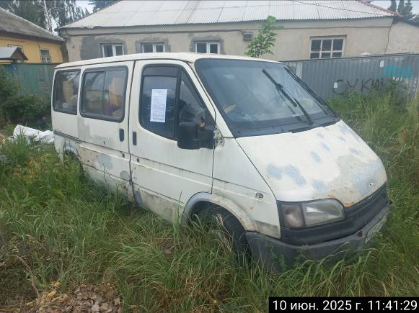
пер. Кленовый, 9 | Форд Транзит  Н354РМ36  белый | 24.06.2025 | 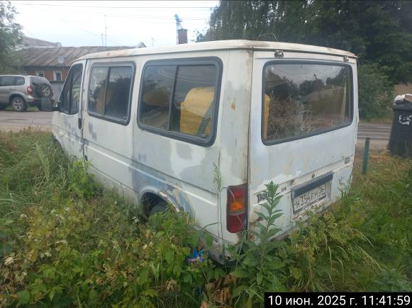

Информируем, что в случае непринятия мер по добровольному перемещению транспортного средства оно будет принудительно перемещено на площадку временного хранения по истечении 14 календарных дней со дня фиксации факта неперемещения.

